Instituto de Educação Infantil e Juvenil

Outono, 2020. Londrina, 12 de Maio.

Nome: ____________________________________ Turma: ____________

Área do conhecimento: Educação Física | Professor: Leandro

EDUCAÇÃO FÍSICA – CARATÊ

- Assista ao vídeo e interaja da melhor forma que você conseguir a base de defesa do Caratê:
https://www.youtube.com/watch?v=gwDaZ1_jW38&list=PLFOFV5ooa8-kDF_6ZzCHamSeg1_-vdqOZ&index=3
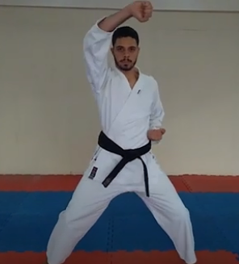
- Vamos para algo mais dinâmico (3 desafios), você vai precisar de um cabo de vassoura. CUIDADO COM VOCÊ MESMO E COM PESSOAS E OBJETOS AONDE VOCÊ ESTIVER!!!
1 https://www.youtube.com/watch?v=QAqpqJ1d10c
2 https://www.youtube.com/watch?v=sEug4sQOTJ4
3 https://www.youtube.com/watch?v=HA17HxHOHwA
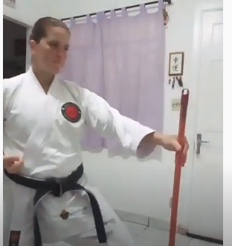
- Vamos elevar nosso batimento cardíaco com- 1X Combat Fitness :
https://www.youtube.com/watch?v=5Yr2N2KK4Jg
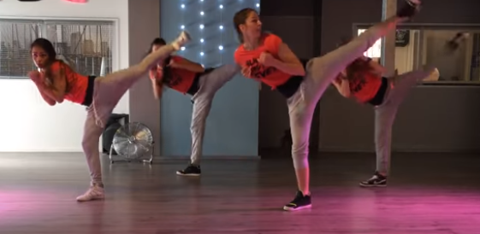
- Encerrando o Caratê, se você puder fazer esse exercício com mais uma pessoa será melhor: https://www.youtube.com/watch?v=8MPuxXY66vE
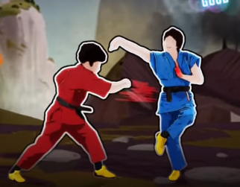
- Alongue por 5 minutos.

- Escreva seu relato com muita atenção e detalhamento, e D.P.O diretamente no Moodle. (Texto online)
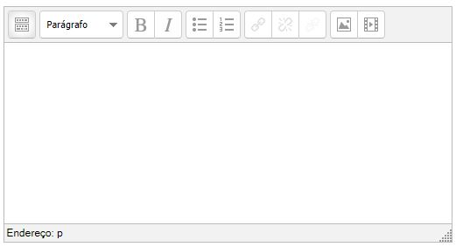

- Estarei online no horário da aula através do: leandro.ieijf2@gmail.com, você pode entrar em contato através do e-mail ou Hangouts para tirar qualquer dúvida.

